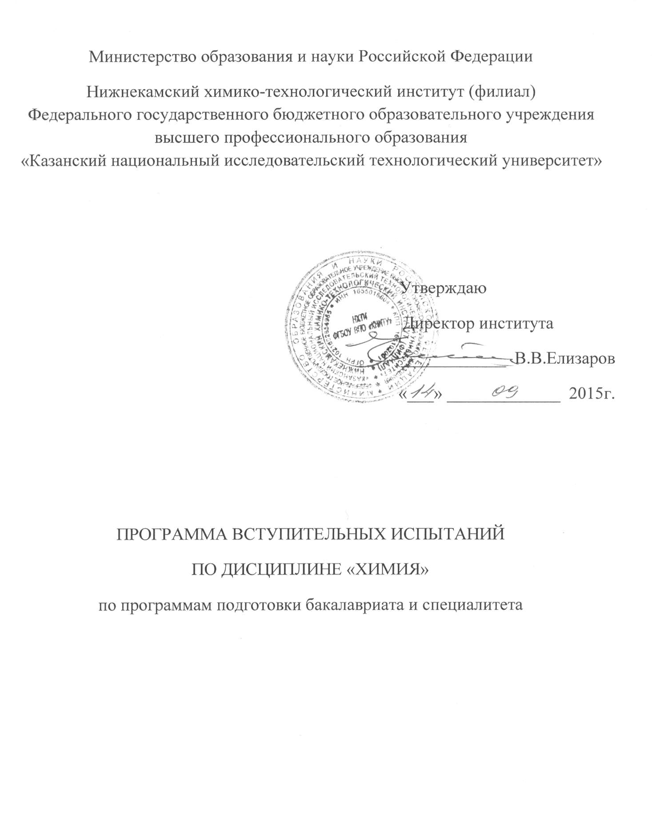

ХИМИЯ
Теория строения вещества.
Атом. Состав атомных ядер. Химический элемент. Постоянство состава вещества. Относительная атомная и относительная молекулярная масса. Закон сохранения массы, его значение в химии. Моль. Молярная масса. Число Авогадро. Изотопы.
Учение о периодичности. Периодический закон и периодическая система элементов Д.И. Менделеева
Периодический закон химических элементов Д.И. Менделеева. Распределение электронов в атомах элементов первых четырех периодов. Малые и большие периоды, группы и подгруппы. Характеристика отдельных химических элементов главных подгрупп на основании положения в периодической системе и строения атома. Значение периодического закона для понимания научной картины мира, развития науки и техники.
Химическая связь
Виды химической связи. Атомная связь и способы ее образования. Длина и энергия связи. Понятие об электроотрицательности химических элементов. Степень окисления. Ионная связь и ее образование. Заряд иона. Металлическая связь.
Химические реакции
Типы химических реакций: реакции соединения, разложения, замещения, ионного обмена. Окислительно-восстановительные реакции. Тепловой эффект химических реакций. Сохранение и превращение энергии при химических реакциях. Скорость химических реакций. Зависимость скорости от природы реагирующих веществ, концентрации, температуры. Катализ. Обратимость химических реакций. Химическое равновесие и условия его смещения.
Растворы. Электролитическая диссоциация
Растворы. Растворимость веществ. Зависимость растворимости веществ от их природы, от температуры, давления. Тепловой эффект при растворении. Концентрация растворов. Значение растворов в промышленности, сельском хозяйстве, быту. Электролитическая диссоциация. Степень диссоциации. Сильные и слабые электролиты. Реакции ионного обмена. Электролитическая диссоциация неорганических и органических кислот, щелочей и солей.
Галогены
Общая характеристика галогенов. Хлор. Физические, химические свойства. Реакции с неорганическими и органическими веществами. Получение хлора в промышленности. Соединения хлора. Применение хлора и его соединений.
Подгруппа кислорода
Общая характеристика элементов главной подгруппы VI группы. Кислород. Химические, физические свойства. Аллотропия. Применение кислорода. Круговорот кислорода в природе. Сера, ее физические и химические свойства. Соединения серы: сероводород, оксиды серы. Серная кислота, ее свойства, химические основы производства.
Вода. Физические, химические свойства. Кристаллогидраты. Значение воды в промышленности, сельском хозяйстве, быту, природе. Охрана водоемов от загрязнения.
Подгруппа азота
Азот. Соединения азота. Физические и химические свойства. Производство аммиака. Применение аммиака, азотной кислоты и ее солей. Фосфор, его аллотропные формы, физические и химические свойства. Оксиды фосфора (V), фосфорная кислота и ее соли. Фосфорные удобрения.
Подгруппа углерода
Общая характеристика элементов IV группы главной подгруппы. Физические и химические свойства. Углерод, его аллотропные формы. Соединения углерода: оксиды (II, IV), угольная кислота и ее соли. Кремний. Соединения кремния в природе, их использование в технике.
Металлы
Положение в периодической системе. Особенности строения атомов металлов. Металлическая связь. Характерные физические и химические свойства, Коррозия металлов.
Щелочные металлы. Общая характеристика на основе положения в периодической системе Д.И. Менделеева. Соединения натрия, калия в природе, их применение. Калийные удобрения.
Общая характеристика элементов главных подгрупп II и Ш групп периодической системы Д.И. Менделеева. Кальций, его соединения в природе. Жесткость воды и способы ее устранения.
Алюминий. Характеристика алюминия и его соединений. Амфотерность оксида алюминия. Применение алюминия и его сплавов.
Железо. Характеристика железа, оксидов, гидроксидов, солей железа (II и III). Природные соединения железа. Сплавы железа — чугун и сталь. Применение сплавов и соединений железа.
Металлургия. Металлы в современной технике. Доменное производство чугуна. Способы производства стали. Проблема малоотходных производств в металлургии и охрана окружающей среды. Развитие отечественной металлургии и ее значение для развития других отраслей промышленности.
Строение органических соединений
Основные положения теории химического строения А.М. Бутлерова. Зависимость свойств веществ от химического строения. Изомерия. Электронная природа химических связей в молекулах органических соединений, способы разрыва связей, понятие о свободных радикалах.
Предельные углеводороды
Гомологический ряд предельных углеводородов, их электронное и пространственное строение (sp³-гибридизация). Метан. Номенклатура, физические и химические свойства предельных углеводородов. Циклопарафины. Предельные углеводороды в природе.
Непредельные углеводороды
Гомологический ряд этиленовых углеводородов. Двойная связь. b- и р-связи, sp²-гибридизация. Физические свойства. Изомерия углеродного скелета и положение двойной связи. Номенклатура этиленовых углеводородов. Химические свойства. Получение углеводородов реакцией дегидрирования. Применение этиленовых углеводородов. Природный каучук, его строение и свойства.
Ацетилен. Тройная связь, sp-гибридизация. Гомологический ряд ацетилена. Физические и химические свойства, применение ацетилена. Получение его карбидным способом и из метана.
Ароматические углеводороды
Бензол, его электронное строение, химические свойства. Промышленное получение и применение бензола. Понятие о ядохимикатах, условия их использования в сельском хозяйстве на основе требований охраны окружающей среды.
Природные источники углеводородов
Нефть, природный газ и попутные нефтяные газы, уголь. Фракционная перегонка нефти. Крекинг. Ароматизация нефтепродуктов. Охрана окружающей среды при нефтепереработке.
Спирты. Фенолы. Альдегиды
Спирты, их строение, химические свойства. Изомерия. Номенклатура спиртов. Химические свойства спиртов. Ядовитость спиртов, их губительное действие на организм человека. Генетическая связь между углеводородами и спиртами. Фенол, его строение, физические и химические свойства фенола. Применение фенола. Охрана окружающей среды от промышленных отходов, содержащих фенол. Альдегиды, их строение, химические свойства. Получение и применение муравьиного и уксусного альдегидов.
Карбоновые кислоты
Гомологический ряд предельных одноосновных кислот, их строение. Карбоксильная группа, взаимное влияние карбоксильной группы и углеводного радикала. Физические и химические свойства карбоновых кислот. Уксусная, пальмитиновая, стеариновая, олеиновая кислоты. Получение и применение карбоновых кислот.
Сложные эфиры. Жиры
Сложные эфиры. Строение, получение реакцией этерификации. Химические свойства. Жиры в природе, их строение и свойства. Синтетические моющие средства, их значение. Защита окружающей среды от загрязнения синтетическими моющими средствами.
Углеводы
Глюкоза, ее строение, химические свойства, роль в природе. Сахароза, ее гидролиз. Крахмал и целлюлоза, их строение, химические свойства, роль в природе. Применение целлюлозы и ее производных. Понятие об искусственных волокнах.
Амины. Аминокислоты
Строение аминов. Взаимодействие с водой и кислотами. Анилин. Получение анилина из нитробензола; практическое значение анилина.
Строение, химические особенности, изомерия аминокислот. Взаимодействие аминов с водой и кислотами. Анилин. Получение анилина из нитробензола, практическое значение анилина.
Синтез пептидов, их строение. Понятие об азотсодержащих гетероциклических соединениях на примере пиридина и пиррова.
Белки. Нуклеиновые кислоты
Строение, структура и свойства белков. Успехи в изучении и синтезе белков. Значение микробиологической промышленности. Нуклеиновые кислоты, строение нуклеотидов. Принцип комплементарности в построении двойной спирали ДНК. Роль нуклеиновых кислот в жизнедеятельности клетки.

Рекомендуемая литература
- Ахметов Н.С. Химия. Учебники для 8-11 классов. –М.:Просвещение, 1994, 1995, 1996.
- Будруджак П. Задачи по химии. Перевод с румынск. - М.: Мир,1989.
- Гольдфарб Я.Л., Ходаков Ю.В., Додонов Ю.Б. Сборник задач и упражнений по химии. - М.: Просвещение, 1988.
- Гузей Л.С., Сорокин В.В., Суровцева Р.П. Химия. Учебники 8-10 классы. –М.:Дрофа, 1995,1996,1998.
- Зайцев О.С. Неорганическая химия. Теоретические основы. Углубленный курс. –М.:Просвещение, 1997.
- Кузьменко Н.Е., Магдесиева Н.Н., Ерёмин В.В. Задачи по химии для абитуриентов. - М.: Просвещение, 1992.
- Макареня А.А. Повторим химию. - М.: Высшая школа, 1989.
- Потапов В.М. Органическая химия. 10-11. –М.:Просвещение, 1995.
- Потапов В.М., Чертков И.Н. Строение и свойства органических веществ. - М.: Просвещение,1986.
- Рабинович В.А., Хавин З.Я. Краткий химический справочник. - М.: Химия, 1991.
- Сатбалдина С.Т., Лидин Р.А. Химия. Учебники 8 и 9 класс. –М.:Просвещение, 1993,1996.
- Сидоров Е.П. Химический справочник школьника и абитуриента. - М.: НТЦ “Университетский”, 1995.
- Стахеев А.Ю. Вся химия в 50-ти таблицах. - М.: МИРОС, 1994.
- Фельдман Ф.Г., Рудзитис Г.Е. Основы общей химии. - М.: Просвещение, 1989.
- Химия. Справочные материалы. Под ред. Ю.Д. Третьякова. - М.: Просвещение, 1994 и др. издания.
- Хомченко Г.П. Химия для поступающих в вузы. - М.: Высшая школа, 1993 и последующие издания.
- Хомченко Г.П., Хомченко И.Г. Задачи по химии для поступающих в вузы. - М.; Высшая школа, 1993 и др.издания.

